Opdrachtsverklaring Huis in de Stad vzw
Huis in de Stad vzw werd in 1968 opgericht onder impuls van een aantal ouders van personen met een verstandelijke beperking. Hun initiatief werd van bij het begin gedragen door de dynamische inzet en stuwende kracht van stichter-beheerder Raymond Lauwyck en zijn familie . Zij werden ondersteund door de plaatselijke afdeling van de Nationale Vereniging voor Hulp aan Verstandelijke Gehandicapten en door de Lionsclub van Tienen.
De ervaring, behoeften en ideeën van mensen met een verstandelijke beperking en hun familie blijven de bron van de werking en verdere uitbouw van Huis in de Stad.

Samen meer? Meer samen!

Pijler 1: Samen voor gelijkwaardigheid met respect voor ieders eigenheid

“Het bijzondere zit verborgen in de gewone, spontane ont-moet-ingen van het alledaagse leven.”
Mensen met en zonder verstandelijke beperking zijn in de eerste plaats mensen; allemaal uniek als persoon, allemaal gelijk in het recht op respect voor het bijzondere van hun vorm van mens-zijn. Dit is de rode draad in alles wat Huis in de Stad met en voor andere mensen wil betekenen. Medewerkers van Huis in de Stad werken samen en ondersteunen bewoners en deelnemers en hun netwerk vanuit aandacht en respect voor elkaars unieke mens-zijn. In het samen zijn en samen doen tonen we respect voor elkaars mogelijkheden en beperkingen, elkaars levensverhaal en keuzes.

Pijler 2: Samen gelukkig leven en werken
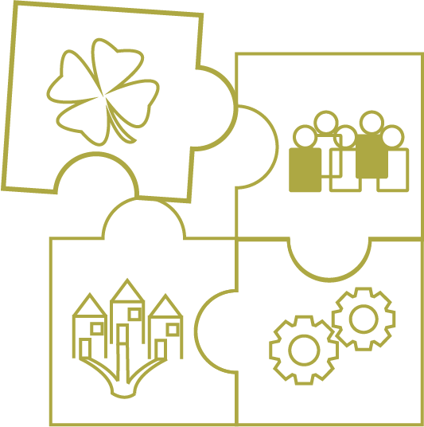
“Het doet deugd om samen dingen te beleven, dingen te doen , om zomaar samen te mogen zijn”
Het geluk van elke gast is de richtingaanwijzer voor het leven en werken in Huis in de Stad. Het geluk van éénieder zoeken en vinden we in de gewone dingen die voor ieder mens belangrijk zijn. Waar nodig besteden we aandacht aan het buiten- gewone om dat geluk waar te maken.
In Huis in de Stad kunnen bewoners, deelnemers en medewerkers een veilige, gezellige en geborgen plaats vinden waar ze zichzelf mogen zijn.
In het samen werken, leven en beleven kunnen deelnemers, bewoners, familie, medewerkers , buren,… bijdragen aan elkaars geluk.
De aspecten van ‘kwaliteit van leven’ leren ons op welke domeinen geluk kan groeien: materieel, lichamelijk en emotioneel welbevinden, interpersoonlijke relaties, zelfbepaling, deelname aan de samenleving en rechten, persoonlijke ontplooiing.

Pijler 3: Samen, (ervarings)deskundig en gedreven werken
“We werken met onze gasten en hun omgeving, niet voor hen. “
In Huis in de Stad zetten we in op samenwerking in wederzijds vertrouwen. Door het waarderen en samenbrengen van ervaring, kennis en kunde van vele mensen en diensten halen we het beste bij elkaar naar boven.
Via een open dialoog verbinden onze medewerkers hun professionele deskundigheid met de ervaringsdeskundigheid van bewoners, deelnemers en hun familie . We zoeken voortdurend naar optimale samenwerking met andere diensten in de omgeving en in naburige sectoren.
Medewerkers blijven gericht op het verhogen van hun deskundigheid, steeds vanuit een betrokken houding op het geluk van de persoon die ondersteuning krijgt.

Pijler 4: Samen vervlechten met buurt en samenleving
“Waar de deur openstaat, verdwijnt de muur”
De openstaande, gastvrije deuren in Huis in de Stad bieden een warme welkom aan bewoners en deelnemers, familie en vrienden, vrijwilligers, buren, de brede gemeenschap…
Langs die open deuren gaat Huis in de stad ook naar buiten, naar mensen met een beperking en ondersteuningsvragen , naar familie, buurt, stad, samenleving..
We zetten in op verbondenheid en vervlechting met de buurt, de stad, de gemeenschap. Zo kunnen gasten hun talenten tonen en inzetten, van de wereld proeven en volwaardig burger zijn en lid van de gemeenschap.
Huis in de Stad vindt toegankelijkheid van de samenleving voor mensen met een beperking belangrijk. We zoeken naar gepaste ondersteuning om hen optimale mogelijkheden te geven om actief deel te nemen aan alle aspecten van de samenleving.
Huis in de Stad is gevoelig voor de nood van personen met een verstandelijke beperking die nog onvoldoende of geen ondersteuning krijgen. Wij zetten onze mogelijkheden daarom zo goed mogelijk in om ook hen kansen te geven.

